# Ejercitación Módulo 8: Pantallas

Ejercicio 1 Tarea 1

1. **¿Cuáles son los dos tipos de almacenamiento de matchcodes? Describa las características de cada uno.**

Los dos tipos de almacenamiento de matchcodes son física y lógicamente. Físicamente, los datos se almacenan en una tabla separada. Lógicamente, los datos se gestionan mediante la vista de la base de datos y configura los datos temporalmente durante el acceso.[1]

1. **Si cambia las características de un dominio: ¿las características de los elementos de datos relacionados cambian también?**

Sí, los cambios en las características de un dominio vinculado a elementos de datos también cambiarán, porque los elementos de datos en un dominio heredan todas las propiedades de un dominio al que se hace referencia.[2]

1. **¿Cuál es la regla principal para establecer una relación de clave externa?**

La regla principal para establecer una relación de clave externa es definir y vincular una relación entre varias tablas.[3]

Ejercicio 2 Tarea 1

**Analizar y mostrar el resultado (incluyendo el mensaje) del programa cuyo código es el siguiente, compartiendo sus resultados en el foro:**

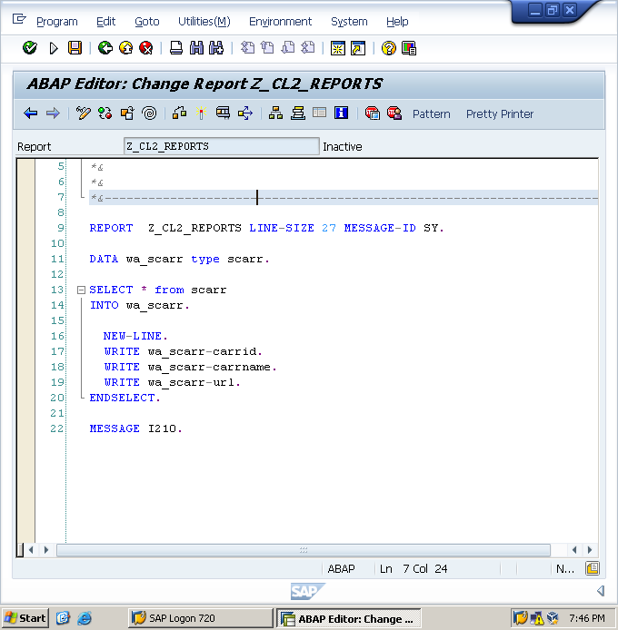Se especifica el reporte y la instrucción *message*, en la cual se definen 27 columnas por línea. Se crea un área de trabajo “wa_scarr”.

Select de la tabla scarr, de la cual se muestran los campos: carrid, carrname y url. Se muestra el mensaje informativo N.º 210.

Los campos no se imprimen uno al lado del otro porque anteriormente se definió el ancho de página a 27, por lo que cuando

se llega al límite, hace un salto de línea.

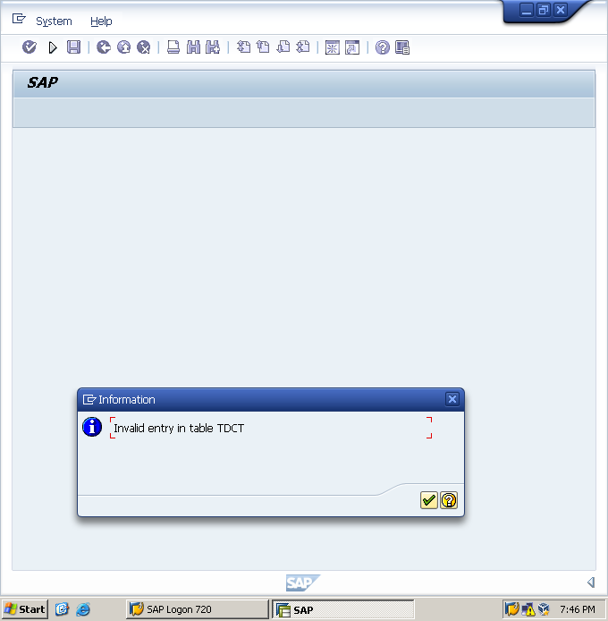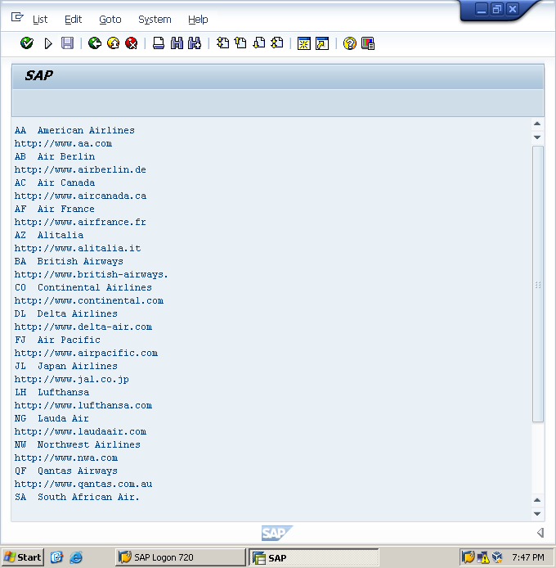Ejercicio 3 Tarea 1

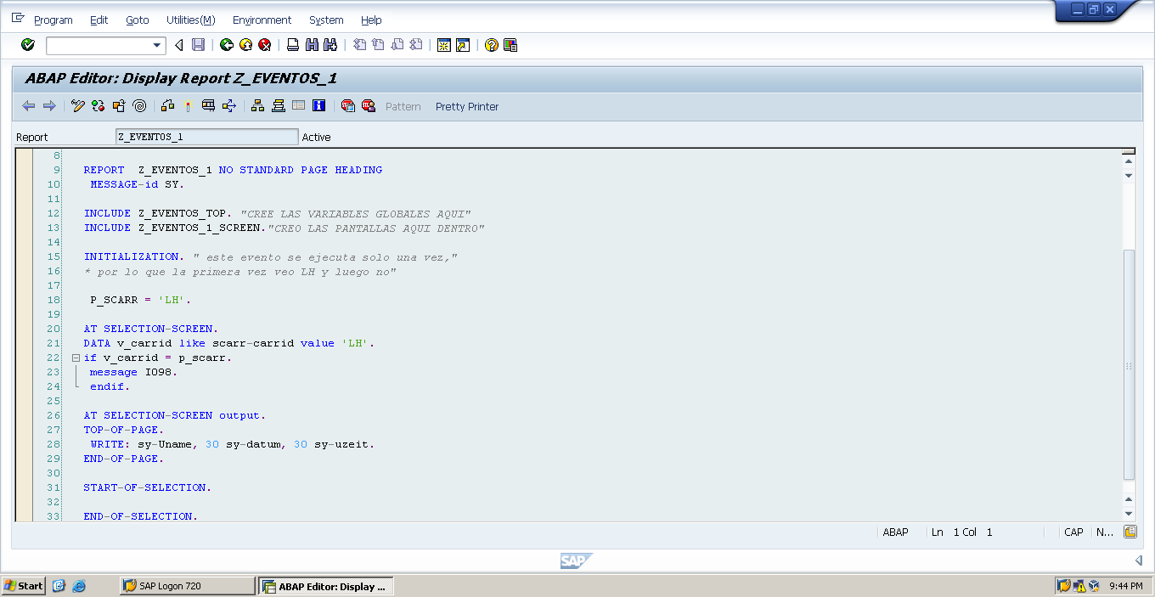**Analizar código y salidas del siguiente programa, compartiendo sus resultados en el foro.**

Aviso de la utilización de un mensaje. Llamada a dos *includes:* Z_EVENTOS_TOP: Crea las variables para todos los programas. Z_EVENTOS_1_SCREEN: Cumple la función de generar y formatear la pantalla de ingreso con sus diferentes características.

A la variable se le asigna un valor.

En el evento se declara la variable v_carrid con el formato del campo carrid de la tabla scarr y le asigna el valor ‘LH’. Si el valor de v_carrid es igual al de p_scarr genera un mensaje de tipo informativo.

TOP-OF-PAGE finalmente no se genera, ya que antes de haber una salida de pantalla, se presenta el mensaje informativo cuando P_SCARR es ‘LH’. Si no se cumple la condición lógica no se muestra el mensaje.

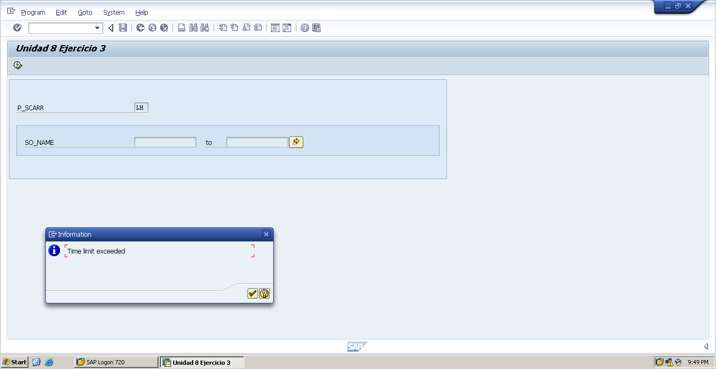Ejercicio 4 Tarea 1

**Cree en el DDIC un matchcode con los valores del campo CARRID de la tabla SPFLI. Asígnele el tipo K. 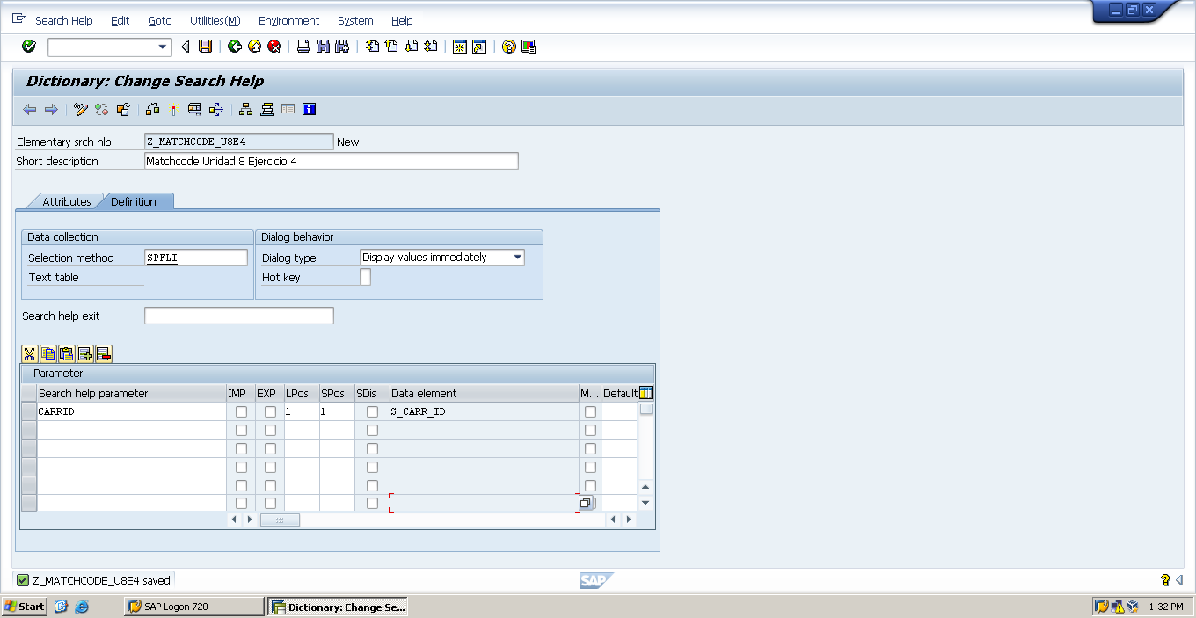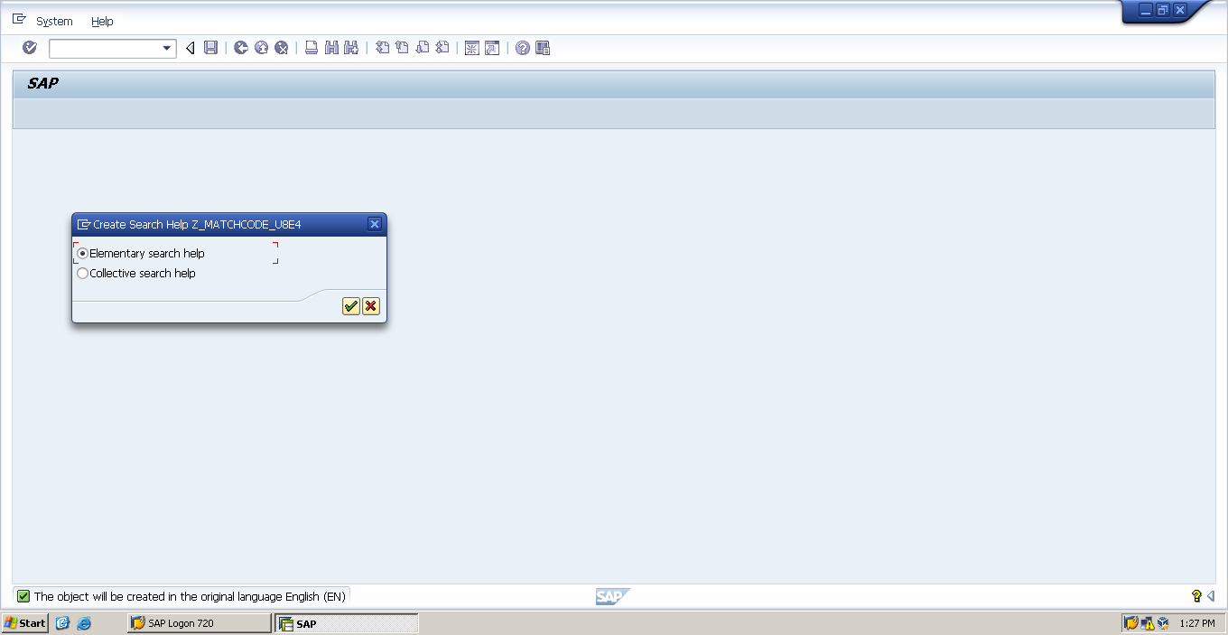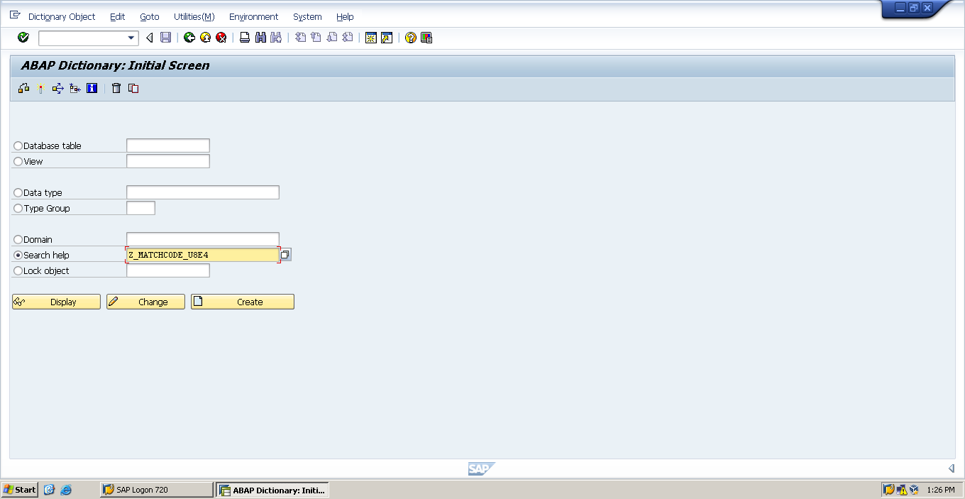Comparta sus resultados en el foro.**

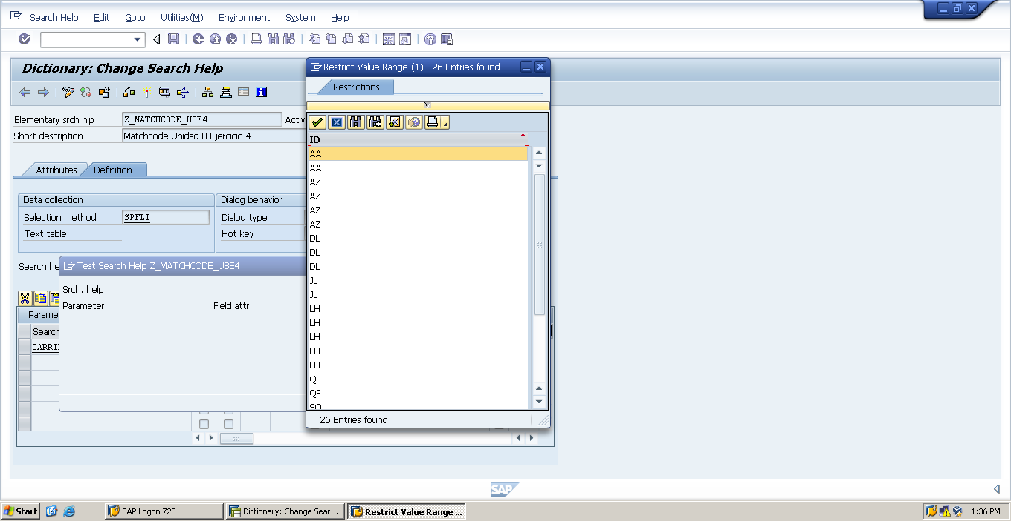

Ejercicio 5 Tarea 1

**Realice un análisis detallado del programa de ejemplo ("Ejemplo de programa con pantalla de selección") del material teórico, indicando qué hace y cuál sería su salida.** 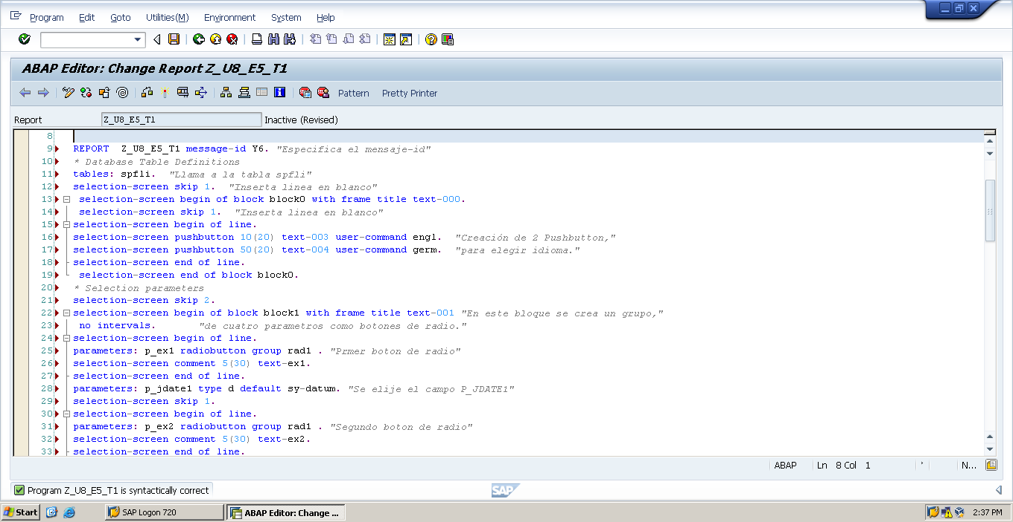

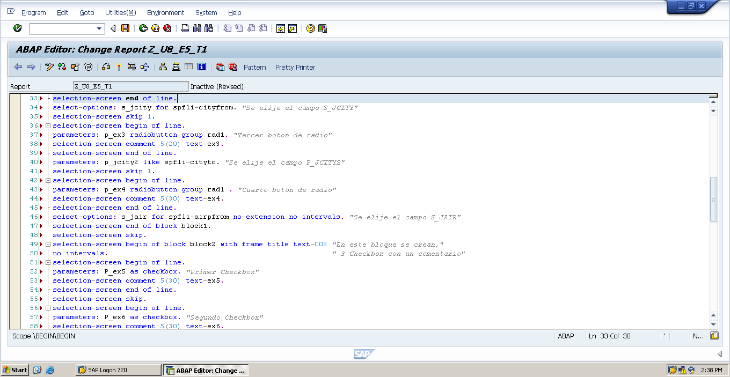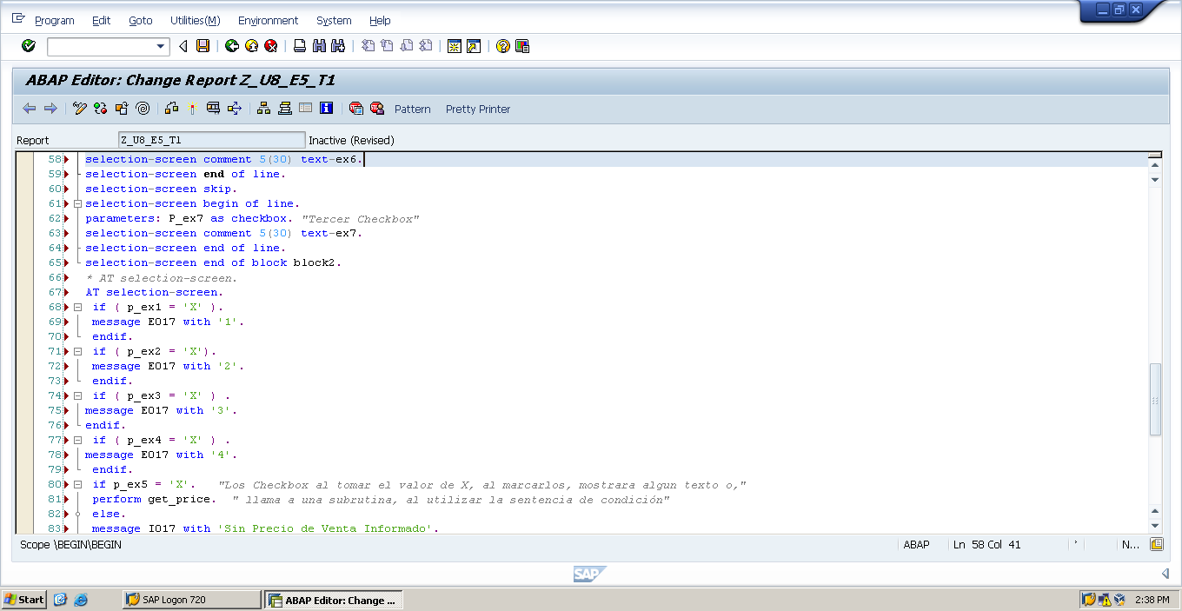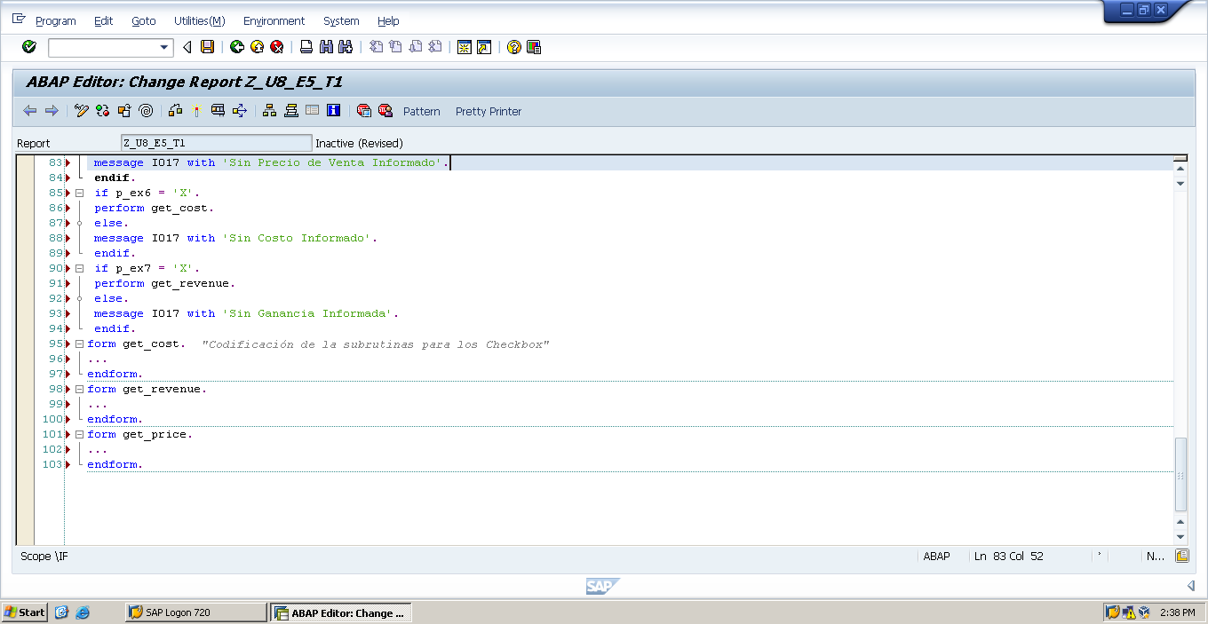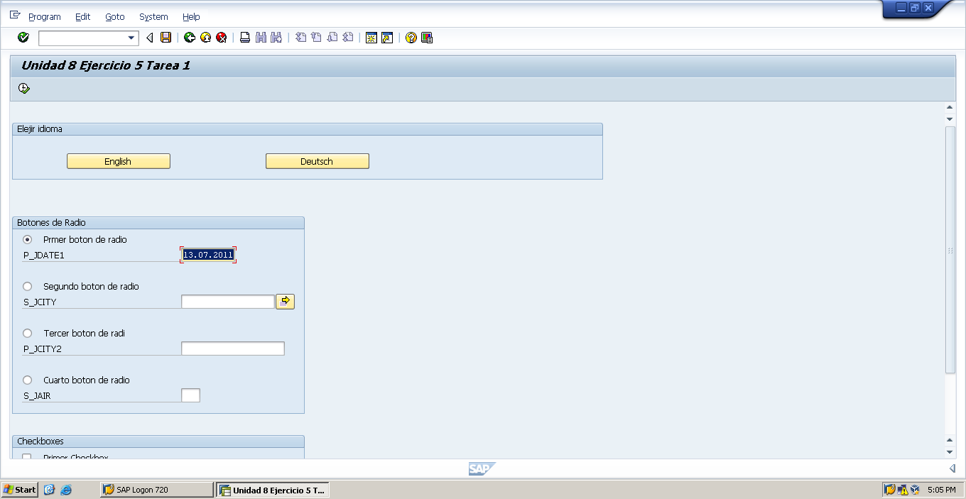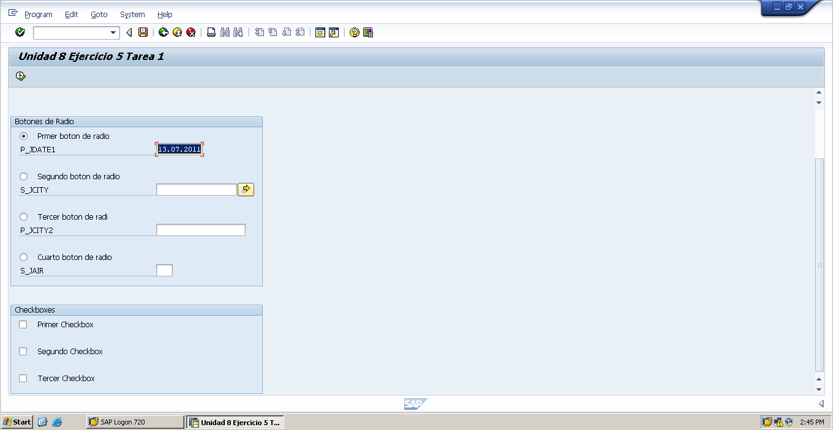

Tarea 2

**Escriba el posible código de las tres subrutinas que se encuentran incompletas en el ejemplo. Compartas sus resultados en el foro.**

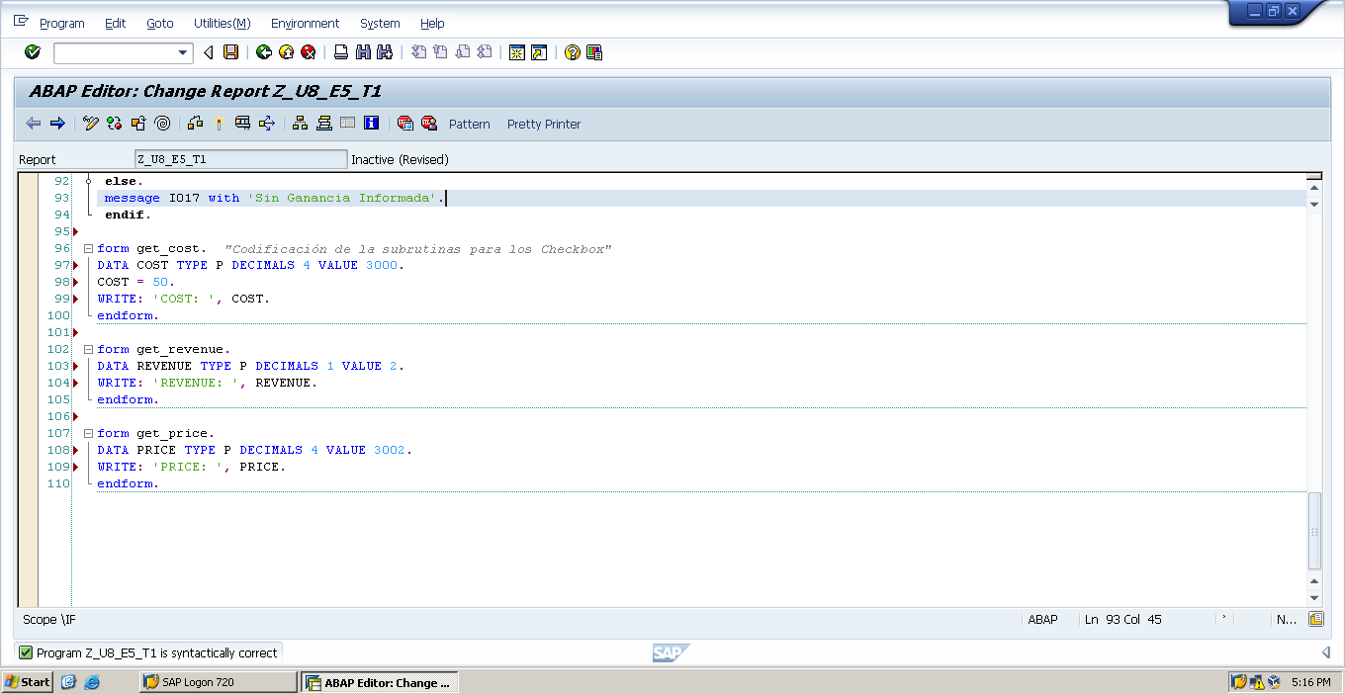

Ejercicio 6 Tarea 1

**Acceder a la transacción SE91, que permite ver la clase de mensajes de SAP, hacer mensajes de error, ayudas para funcionalidades particulares, etc. e investigue su contenido. Utilice la ayuda de SAP o Internet si es necesario.** 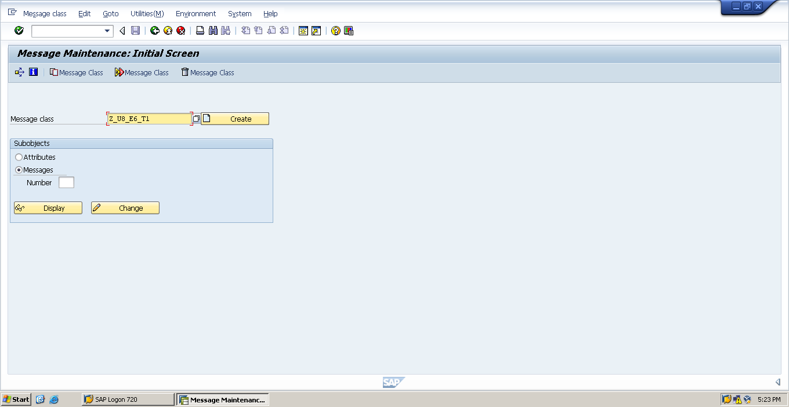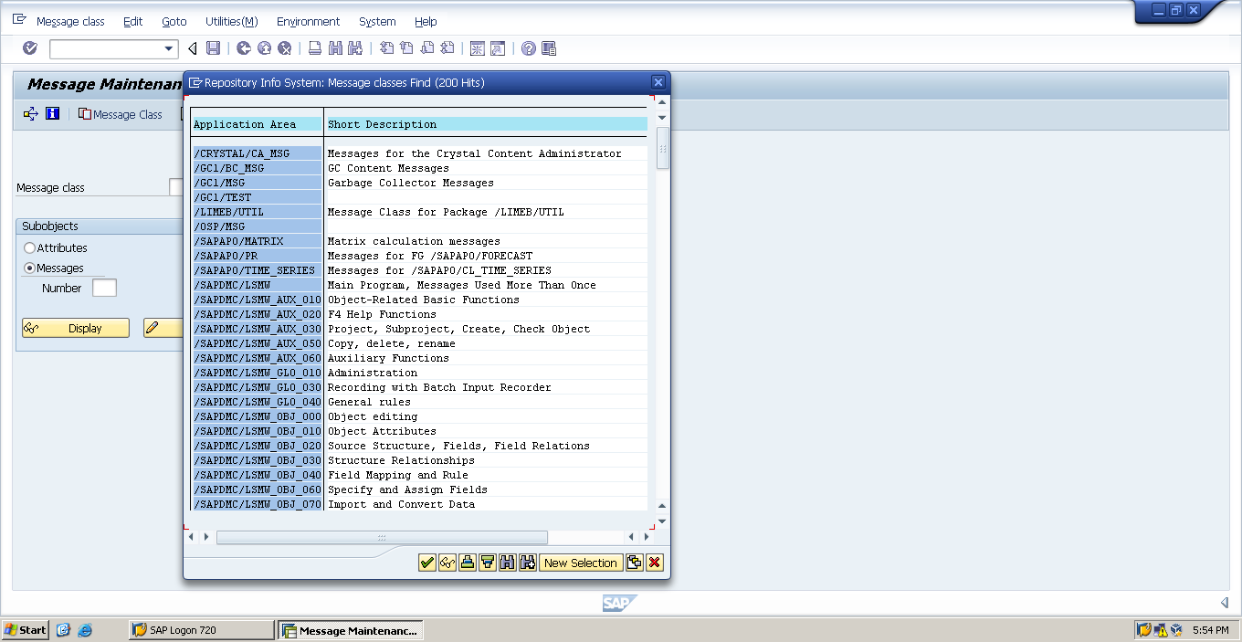

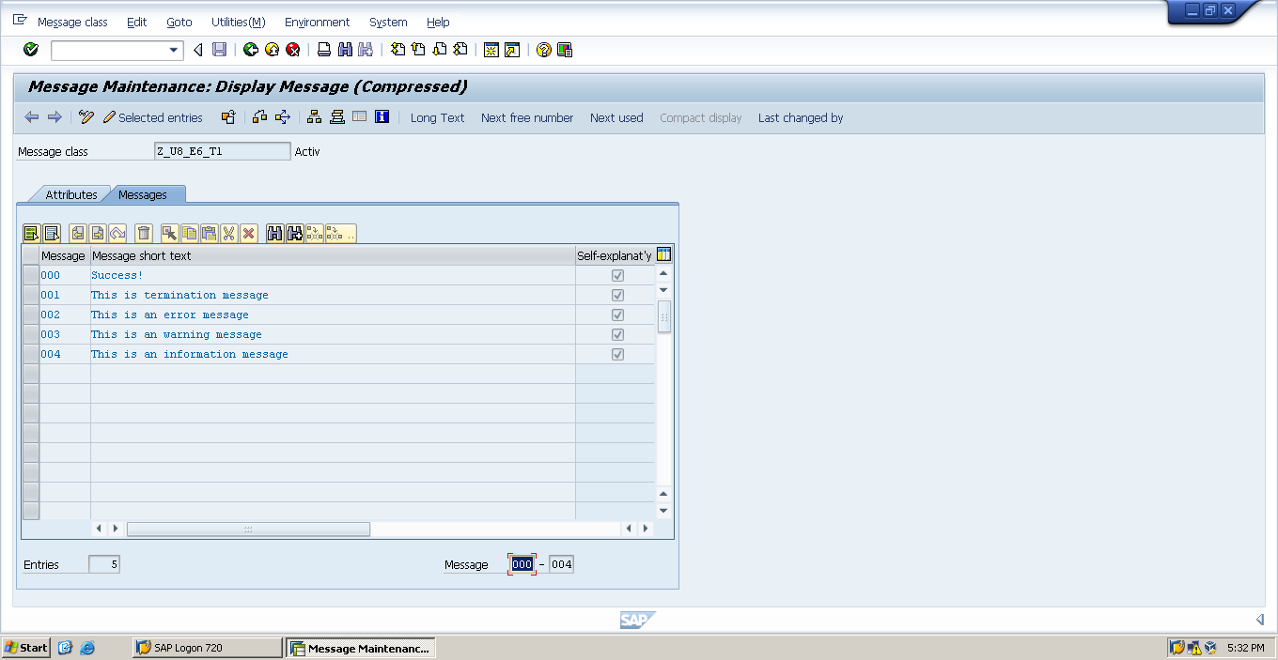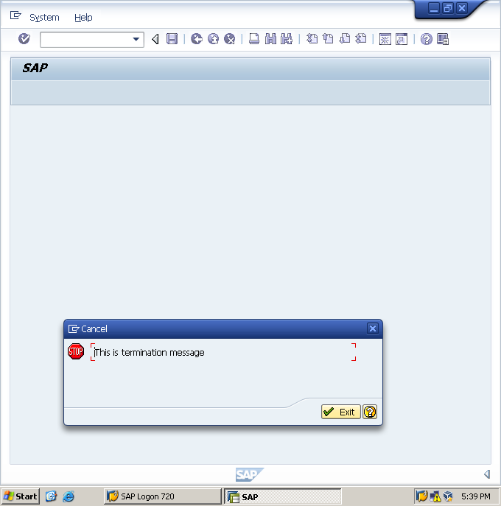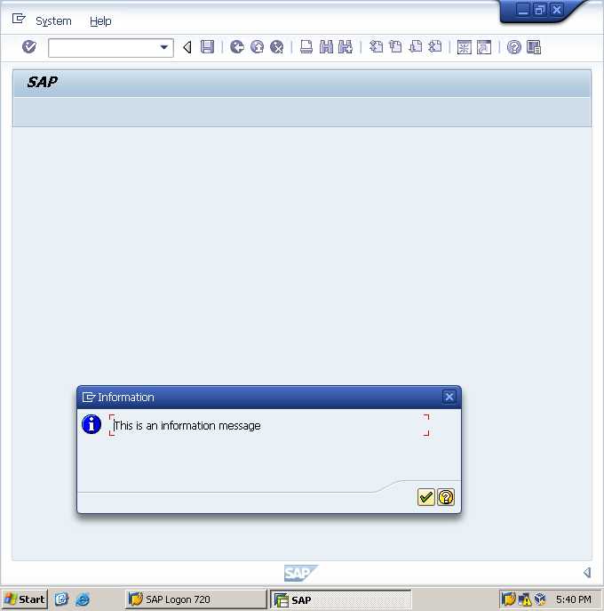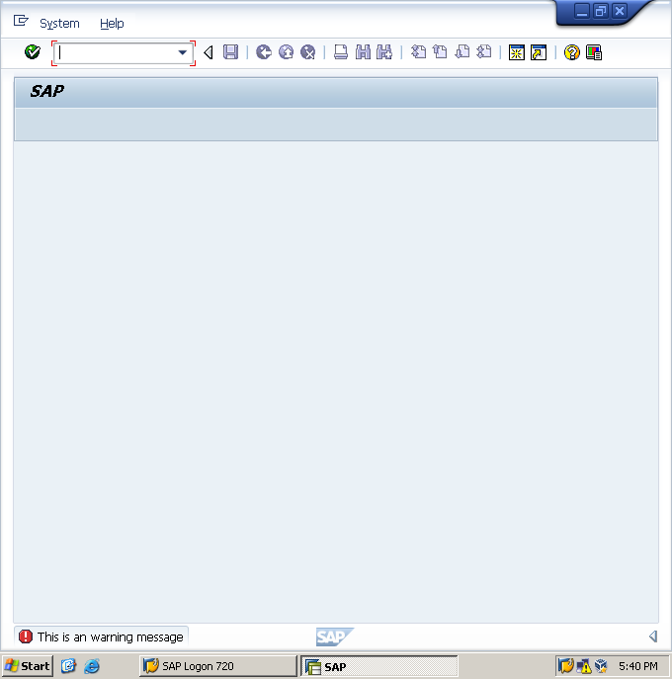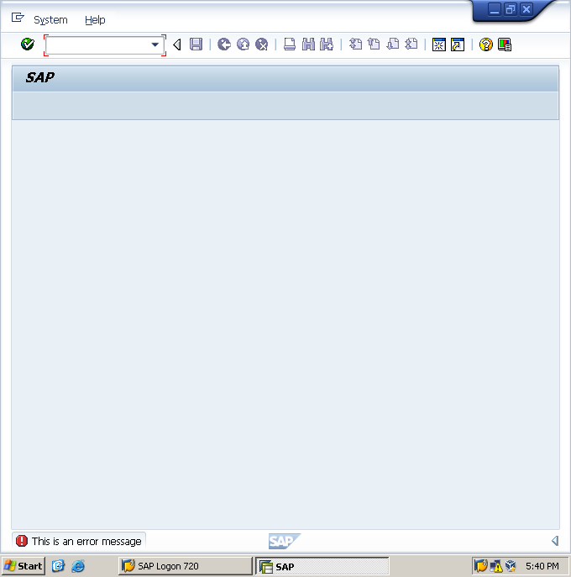

Tarea 2

**En la transacción SE91, busque e investigue la clase de mensajes SY. Describa su contenido. Comparta sus resultados con el foro.**

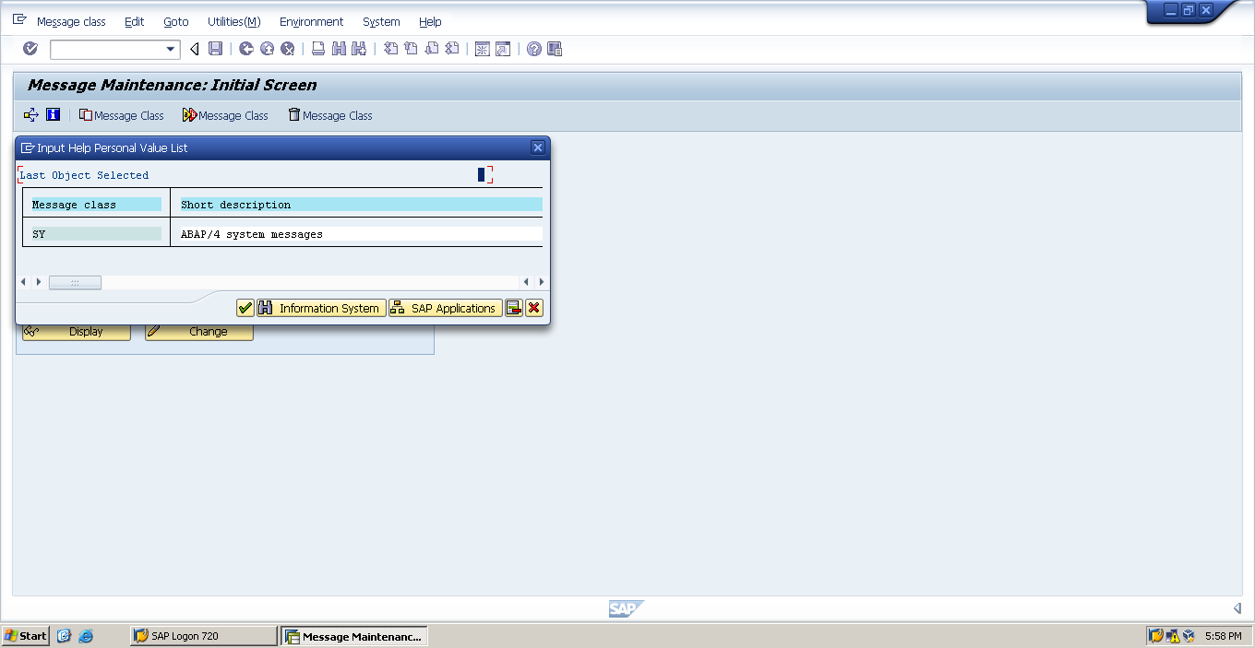

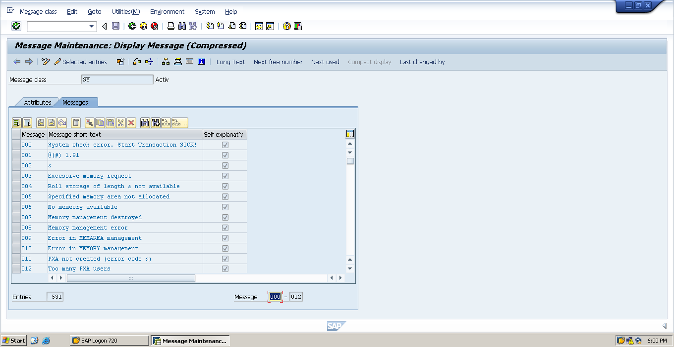

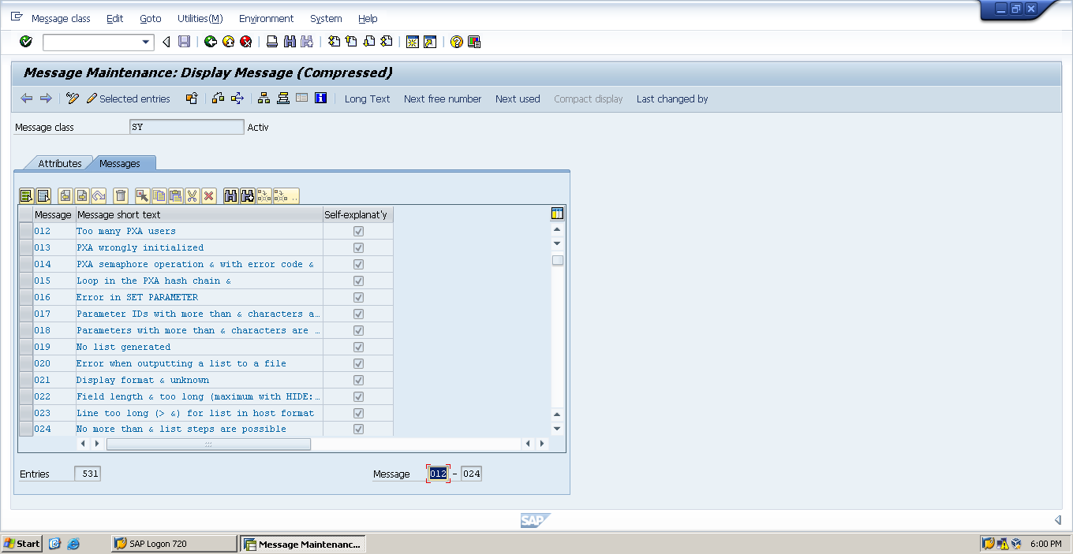

SY es una clase de mensaje estándar disponible dentro de su sistema SAP (dependiendo de su versión y nivel de lanzamiento).[4] Al parecer muestra todos los mensajes posibles para el sistema SAP y sus usuarios.

Ejercicio 7 Tarea 1

**Cree en el DDIC una clase de mensajes como un objeto nuevo. Comparta sus resultados en el foro.**

Resuelto anteriormente en la primera tarea del sexto ejercicio.

Ejercicio 8 Tarea 1 [5]

1. **¿Qué sucede si un campo de clave principal se agrega a una tabla de verificación después de que una clave externa se ha definido?**

Los campos adicionales que se agregan a la clave primaria de una tabla de verificación de clave externa se marcan como genéricos y, por lo tanto, el sistema los ignora al validar los datos ingresados ​​en el campo de clave externa.

1. **¿Es posible insertar variables tales como mensajes de error del sistema o códigos de retorno en el texto de un mensaje?**

Si. Si coloca un ampersand (&) en el lugar donde desea que aparezca la variable en el texto del mensaje y llame al mensaje que pasa la variable, de forma similar a una declaración de ejecución.

Ejercicio 9 Tarea 1

**Crear un informe de pantalla de selección que enumere todos los componentes de una reserva de pasajes aéreos en varios idiomas. Construir campos para seleccionar una gran variedad de combinaciones de vuelos y compañías. Recuerde que debe utilizar los elementos que hemos aprendido en esta unidad para las tareas que mejor se adapten a ellos. Utilice las tablas spfli, sflight, scarr, sbook, etc. (investigue en el diccionario, si necesita otras).**

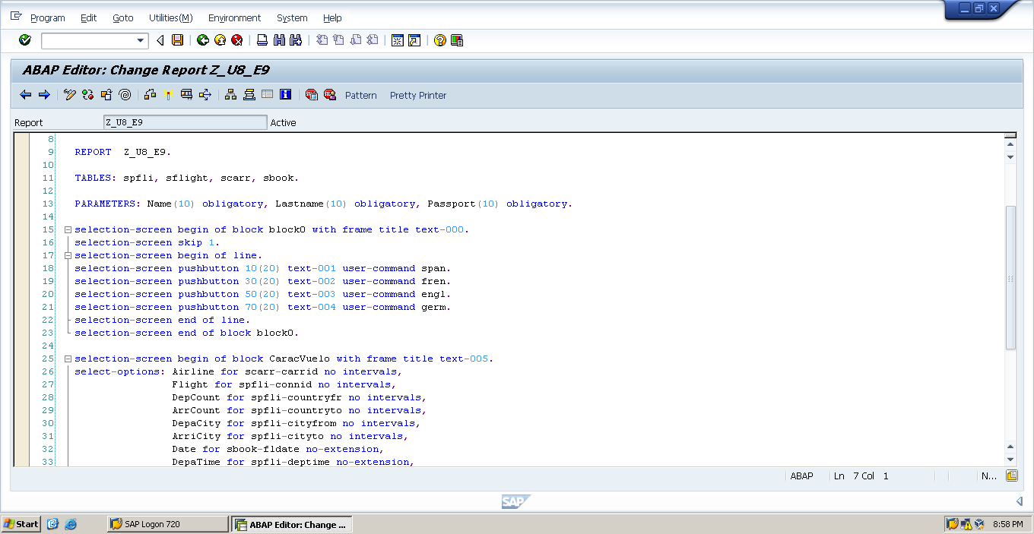

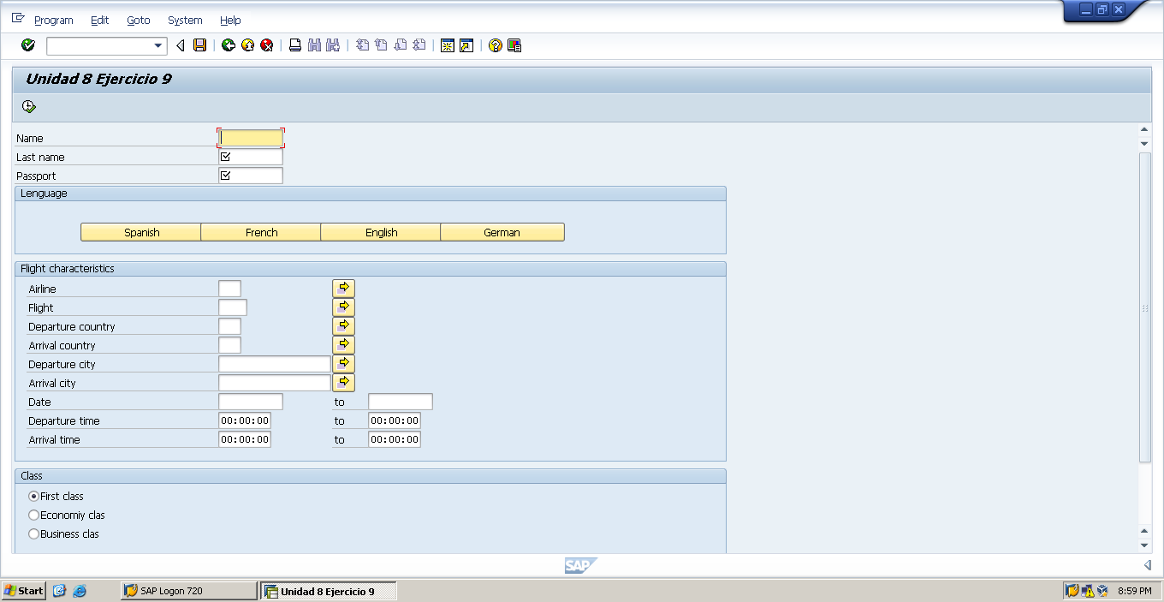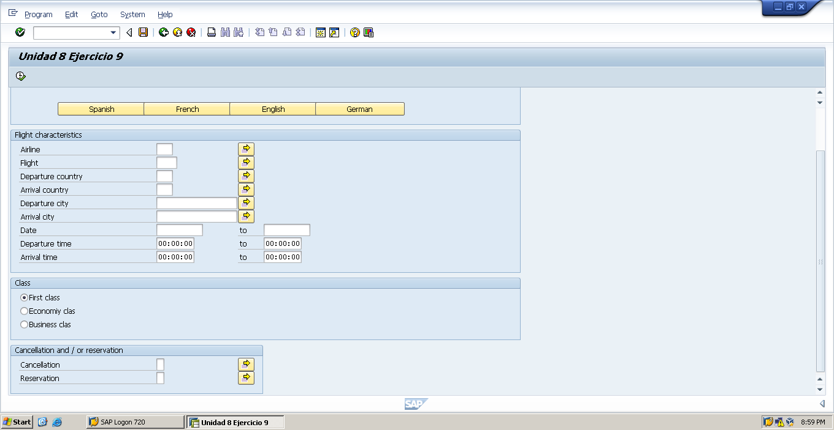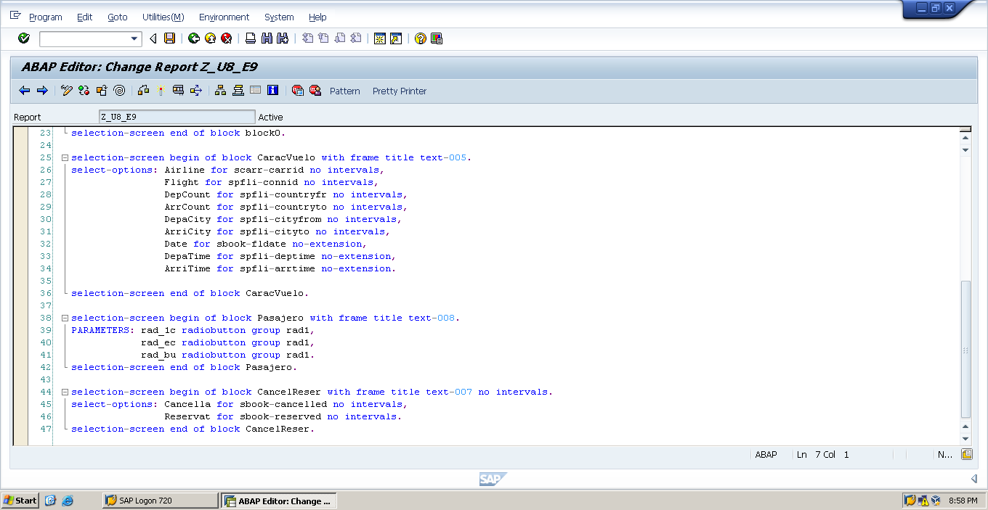

1. Material teórico del módulo 8: Pantallas.
2. Material teórico del módulo 8: Pantallas.
3. http://www.sapnet.ru/abap21day/ch21/ch21.htm
4. https://www.se80.co.uk/sapmessages/s/sy/sy.htm
5. http://www.sapnet.ru/abap21day/ch21/ch21.htm